**幾歲：26**

**Question 科系：CSE**

**Question 有沒有聲音訓練的經驗？**

**None**

**Introduction free style 我們想要探討的是未來聲音的混合實境，但是當未來虛擬跟現實聲音混合在一起的話，他會變得相當複雜，所以我們想像一個未來是我們可以根據使用者的需要去操縱這些聲音，譬如說我們可以改變他的音量如果他聲音太小，**

Stylizer, Selective shifter, Prioritizer, sound appender, Spatializer,

**流程介紹：**

三個場景，裡面也有不同的聲音和有複雜度，都是隨機生成。每個場景開始前我會告訴你預設情境，還有你需要指認出來的聲音。每個場景都有四個聲音需要你指認出來根據他的重要度，最重要的會請你按下一，再來就是二三四。

Scene 1 2 3

Condition

A: baseline

B: noise cancellation

C: soundblender

| P1 | 1ABC | 2BCA | 3CAB |
| --- | --- | --- | --- |
| P2 | 2CAB | 3ABC | 1BCA |
| P3 | 3BCA | 1CAB | 2ABC |
| P4 | 2BCA | 3CAB | 1ABC |
| P5 | 3ABC | 1BCA | 2CAB |
| P6 | 1CAB | 2ABC | 3BCA |
| **P7** | **3CAB** | **1ABC** | **2BCA** |
| P8 | 1BCA | 2CAB | 3ABC |
| P9 | 2ABC | 3BCA | 1CAB |

3C

先練習按鍵跟聲音配對

正式五次：68 86 63 86 81

NASA: <https://www.keithv.com/software/nasatlx/nasatlx.html>

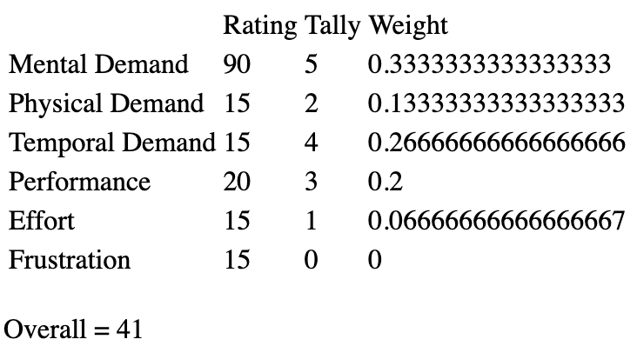

3A

先練習按鍵跟聲音配對

正式五次：59 72 72 59 54

NASA: <https://www.keithv.com/software/nasatlx/nasatlx.html>

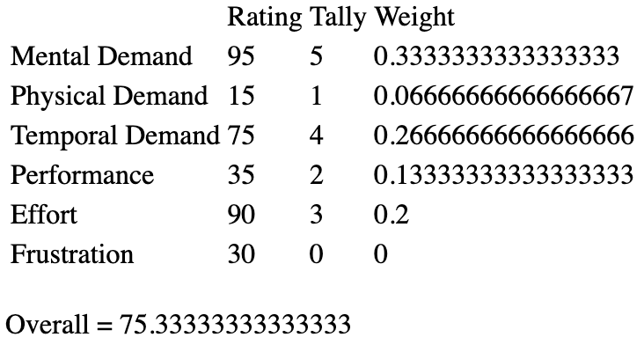

3B

先練習按鍵跟聲音配對

正式五次：68 68 63 72 81

NASA: <https://www.keithv.com/software/nasatlx/nasatlx.html>

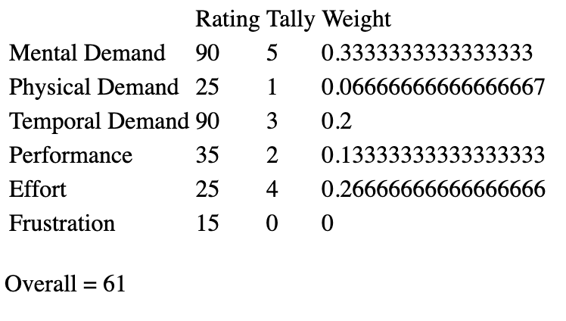

**Scene Post interview**

1. 整體來說你喜歡哪一個？為什麼？
   1. 比較proxies，因為有提示聲，然後人的聲音跟機器的聲音區別很大
   2. 我覺得只是人的聲音變大或是變小
   3. 餐盤沒有提示聲的話我就常常會忽略，我突然注意到的話我有可能會按到兩次，過了一回我又會再按一次三
2. 在這個情境來說，你覺得如果你用有可以改變聲音的權利，你會怎麼改變他們
   1. 家提示音最直接
   2. 我不會cancel掉任何聲音
   3. 但是我會提高我最注意的聲音
   4. 我覺得接收聲音是被動，周圍的噪音我不太會館
   5. 假人說話有電流聲

1A

先練習按鍵跟聲音配對

正式五次：55 60 85 80 (miss record one)

NASA: <https://www.keithv.com/software/nasatlx/nasatlx.html>

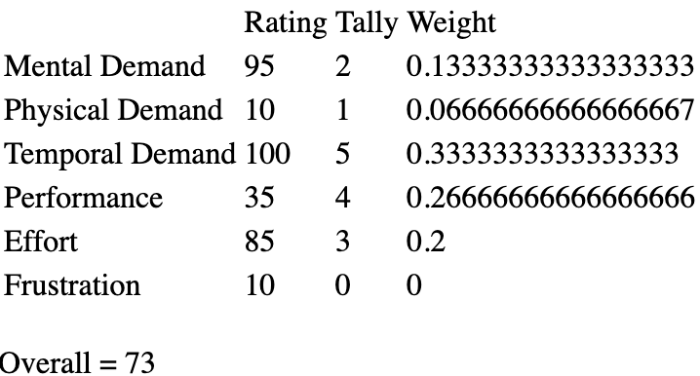

1B

先練習按鍵跟聲音配對

正式五次：100 85 85 90 80

NASA: <https://www.keithv.com/software/nasatlx/nasatlx.html>

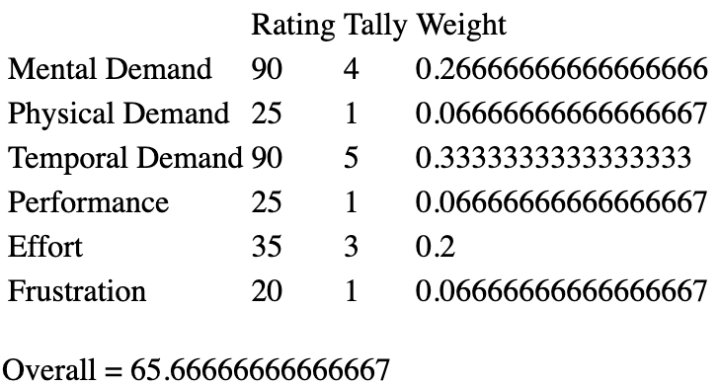

1C

先練習按鍵跟聲音配對

正式五次：85 100 90 100

NASA: <https://www.keithv.com/software/nasatlx/nasatlx.html>

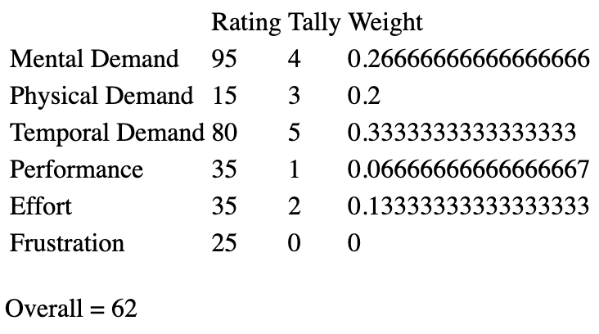

**Scene Post interview**

1. 整體來說你喜歡哪一個？為什麼？
   1. Noise condition，我覺得工地聲音不是很重要，然後我覺得更重要的是導航跟手杖的聲音，我覺得手機鈴聲很討厭是我最敏感的聲音，我覺得他太引起注意了，但他沒什麼
2. 在這個情境來說，你覺得如果你用有可以改變聲音的權利，你會怎麼改變他們
   1. 手機鈴聲mute
   2. 手杖的聲音條大一點，導航的聲音還ok，工地的聲音小聲一點點，但是實驗當中我覺得有點過小

2B

先練習按鍵跟聲音配對

正式五次：50 60 60 50 65

NASA: <https://www.keithv.com/software/nasatlx/nasatlx.html>

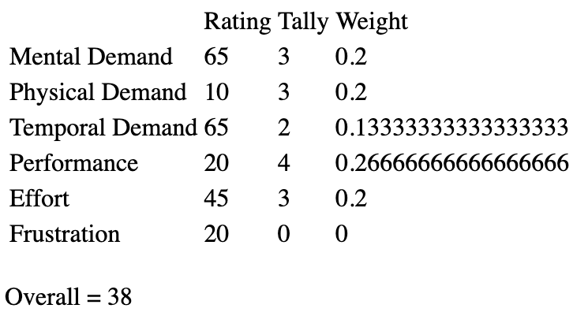

2C

先練習按鍵跟聲音配對

正式五次：95 95 75 60 100

NASA:<https://www.keithv.com/software/nasatlx/nasatlx.html>

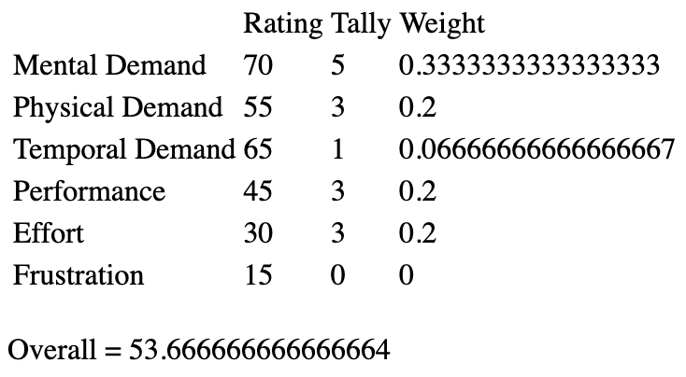

2A

先練習按鍵跟聲音配對

正式五次：75 75 60 100

NASA: <https://www.keithv.com/software/nasatlx/nasatlx.html>

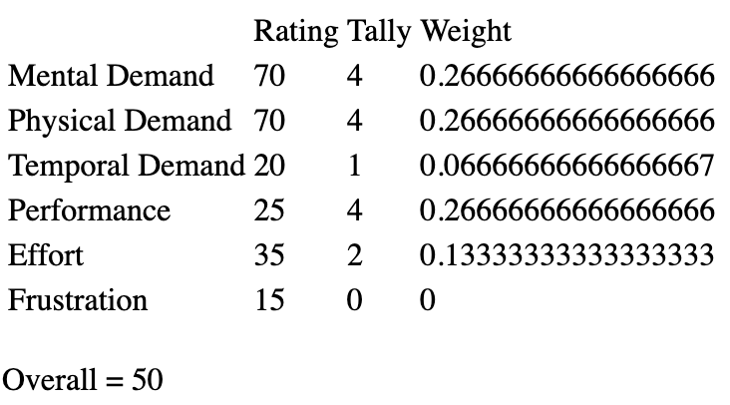

**Scene Post interview**

1. 整體來說你喜歡哪一個？為什麼？
   1. 我喜歡baseline，因為聽得到東西
   2. 第一個都聽不到播報還有敲桌子的感覺
2. 在這個情境來說，你覺得如果你用有可以改變聲音的權利，你會怎麼改變他們
   1. 我會把耳機的有聲書變小
   2. 我會把垃圾訊息的聲音變小，我覺得會變紅然後聲音又很大，我覺得他們疊加再一起效果是最大的，但是我覺得他沒有特別重要
   3. 敲桌子的話我會把它變大，要聽得到
   4. **機場播報的話就是取決於內容重不重要，不重要的話我就不需要聽**